TUẦN 26
TOÁN
CHỦ ĐỀ 11: CÁC SỐ ĐẾN 100 000
Bài 59: CÁC SỐ CÓ NĂM CHỮ SỐ (T1) – Trang 56
I. YÊU CẦU CẦN ĐẠT:
1. Năng lực đặc thù:
- Biết cách phân tích cấu tạo số, cách đọc và cách viết các số có năm chữ số và số 100 000.
- Làm quen với cách làm tròn số và làm tròn được một số đến hàng nghìn và hàng chục nghìn.
- Phát triển năng lực lập luận, tư duy toán học và năng lực giao tiếp toán học
2. Năng lực chung.
- Năng lực tự chủ, tự học: lắng nghe, trả lời câu hỏi, làm bài tập.
- Năng lực giải quyết vấn đề và sáng tạo: tham gia trò chơi, vận dụng.
- Năng lực giao tiếp và hợp tác: hoạt động nhóm.
3. Phẩm chất.
- Phẩm chất nhân ái: Có ý thức giúp đỡ lẫn nhau trong hoạt động nhóm để hoàn thành nhiệm vụ.
- Phẩm chất chăm chỉ: Chăm chỉ suy nghĩ, trả lời câu hỏi; làm tốt các bài tập.
- Phẩm chất trách nhiệm: Giữ trật tự, biết lắng nghe, học tập nghiêm túc.
II. ĐỒ DÙNG DẠY HỌC
- Kế hoạch bài dạy, bài giảng Power point.
- SGK và các thiết bị, học liệu phụ vụ cho tiết dạy.

III. HOẠT ĐỘNG DẠY HỌC
Hoạt động của giáo viên | Hoạt động của học sinh
1. Khởi động:
- Mục tiêu: + Tạo không khí vui vẻ, khấn khởi trước giờ học.
+ Kiểm tra kiến thức đã học của học sinh ở bài trước.
- Cách tiến hành:
- GV tổ chức trò chơi để khởi động bài học.  - GV Nhận xét, tuyên dương.  - GV dẫn dắt vào bài mới | - HS tham gia trò chơi  + 4 HS lên bảng làm bài  - HS lắng nghe.
2. Khám phá
- Mục tiêu:
- Biết cách phân tích cấu tạo số, cách đọc và cách viết các số có năm chữ số
- Cách tiến hành:
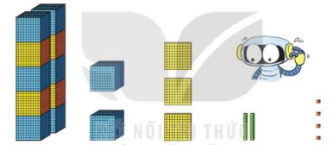  - GV dẫn dắt: Trong hình, bạn Rô – bốt đang rất bối rối vì không biết làm thế nào để đếm xém có bao nhiêu khối lập phương nhỏ. Các em hãy giúp bạn ấy nhé!  + Chúng ta hãy đếm số khối lập phương nhỏ ở từng cột  + GV yêu cầu HS đếm khối lập phương lớn ở cột bên trái  + Mỗi khối lập phương lớn có một nghìn khối lập phương nhỏ, vậy mười khối có mười nghìn khối lập phương nhỏ. Nên cô điền số 10 000 vào cột đầu tiên.  Tương tự với các cột còn lại  + Cột thứ 2 từ trái sang phải có bao nhiêu khối lập phương?  + GV giới thiệu tên gọi hàng tương ứng với các cột ( từ trái sang phải): hàng chục nghìn, hàng nghìn, hàng trăm, hàng chục, hàng đơn vị  + GV giới thiệu cấu tạo số: Số gồm: 1 chục nghìn, 2 nghìn, 3 trăm, 2 chục và 4 đơn vị, cách viết và đọc số  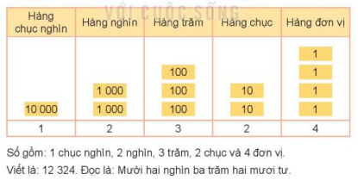  + GV yêu cầu HS lấy thêm VD để củng cố số có 5 chữ số( lưu ý số có chữ số 0 và cách đọc đặc biệt) | - HS lắng nghe  + HS đếm ( 10 khối)  + HS lắng nghe  + 10 x 10, cột 10 x 1, khối lập phương lẻ  + HS lắng nghe  + HS lắng nghe  + HS lấy VD và đọc
3. Thực hành
- Mục tiêu:
+ HS ôn cách phân tích cấu tạo số, cách đọc và cách viết các số có năm chữ số
- Cách tiến hành:
Bài 1. Hoàn thành bảng sau (Làm việc cá nhân).  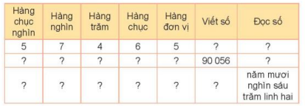  - GV yêu cầu HS làm vào phiếu BT  - GV tổ chức nhận xét, củng cố cấu tạo số, cách viết, cách đọc số  - GV nhận xét, tuyên dương.  Bài 2. Số (Làm việc cá nhân).  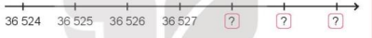  - GV yêu cầu HS làm bài  + Số liền sau của số 36 527 là số nào?  - GV tổ chức nhận xét  - GV nhận xét, tuyên dương.  Bài 3: (Làm việc cá nhân)  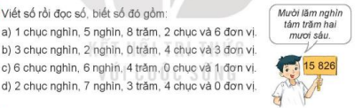  - GV gọi HS đọc đề; HD:  - Trong hình vẽ minh họa là bạn Nam cầm bảng ghi kết quả cách viết và đọc số đầu tiên.  + Số này gồm mấy chục nghìn?  + Chữ số hàng chục nghìn là mấy?  - Gọi HS HS nhận xét.  - GV nhận xét, tuyên dương.  * Củng cố: Dựa vào cấu tạo số để tìm ra cách viết và đọc số  Bài 4: Chọn số thích hợp với cách đọc (Làm việc cá nhân – nhóm đôi)  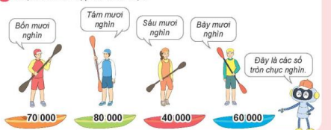  - GV gọi HS đọc đề; HD:  + GV tôt chức cho HS chơi trò chơi: Tiếp sức  + Em có nhận xét gì về các số trên?  - Gọi HS HS nhận xét.  - GV nhận xét, tuyên dương. | - HS làm việc cá nhân.  - HS chia sẻ bài  -HS nêu yêu cầu  - HS nêu  - Hs chữa các bài còn lại  - HS nhận xét, đối chiếu bài.  + HS đọc đề  + HS lắng nghe  + HS trả lời  + HS trả lời  + HS đọc đề  + HS tham gia chơi  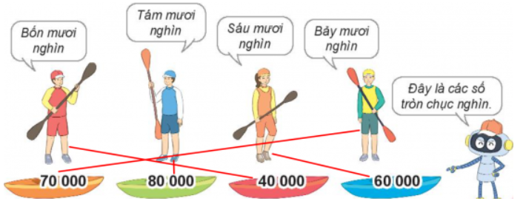  + Đây là các số tròn chục nghìn
3. Vận dụng.
- Mục tiêu:
+ Củng cố những kiến thức đã học trong tiết học để học sinh khắc sâu nội dung.
+ Vận dụng kiến thức đã học vào thực tiễn.
+ Tạo không khí vui vẻ, hào hứng, lưu luyến sau khi học sinh bài học.
- Cách tiến hành:
- GV tổ chức vận dụng bằng các hình thức như trò chơi Ai nhanh, ai đúng? để học sinh đọc đúng các số có năm chữ số  + Bài tập: Sắp xếp các số theo thứ tự từ lớn đến bé  - Nhận xét, tuyên dương | - HS tham gia chơi TC để vận dụng kiến thức đã học vào làm BT.
4. Điều chỉnh sau bài dạy:
....................................................................................................................................
...................................................................................................................................
....................................................................................................................................
_____________________________________________

TOÁN
CHỦ ĐỀ 11: CÁC SỐ ĐẾN 100 000
Bài 59: SỐ 100 000 (T2) – Trang 58
I. YÊU CẦU CẦN ĐẠT:
1. Năng lực đặc thù:
- Biết cách phân tích cấu tạo số, cách đọc và cách viết các số có năm chữ số và số 100 000.
- Làm quen với cách làm tròn số và làm tròn được một số đến hàng nghìn và hàng chục nghìn.
- Phát triển năng lực lập luận, tư duy toán học và năng lực giao tiếp toán học
2. Năng lực chung.
- Năng lực tự chủ, tự học: lắng nghe, trả lời câu hỏi, làm bài tập.
- Năng lực giải quyết vấn đề và sáng tạo: tham gia trò chơi, vận dụng.
- Năng lực giao tiếp và hợp tác: hoạt động nhóm.
3. Phẩm chất.
- Phẩm chất nhân ái: Có ý thức giúp đỡ lẫn nhau trong hoạt động nhóm để hoàn thành nhiệm vụ.
- Phẩm chất chăm chỉ: Chăm chỉ suy nghĩ, trả lời câu hỏi; làm tốt các bài tập.
- Phẩm chất trách nhiệm: Giữ trật tự, biết lắng nghe, học tập nghiêm túc.
II. ĐỒ DÙNG DẠY HỌC
- Kế hoạch bài dạy, bài giảng Power point.
- SGK và các thiết bị, học liệu phụ vụ cho tiết dạy.

III. HOẠT ĐỘNG DẠY HỌC
Hoạt động của giáo viên | Hoạt động của học sinh
1. Khởi động:
- Mục tiêu: + Tạo không khí vui vẻ, khấn khởi trước giờ học.
+ Kiểm tra kiến thức đã học của học sinh ở bài trước.
- Cách tiến hành:
- GV tổ chức trò chơi để khởi động bài học.  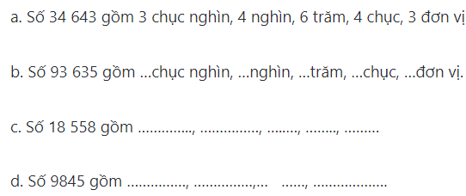  - GV Nhận xét, tuyên dương.  - GV dẫn dắt vào bài mới | - HS tham gia trò chơi  + 3 HS lên bảng làm bài  - HS lắng nghe.
2. Khám phá
- Mục tiêu:
+ Biết cách phân tích cấu tạo số, cách đọc và cách viết các số có năm chữ số và số 100 000
+ Làm quen với cách làm tròn số và làm tròn được một số đến hàng nghìn và hàng chục nghìn.
- Cách tiến hành:
- GV đưa hình ảnh :  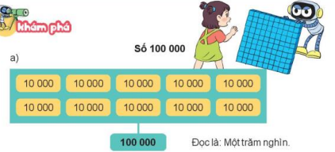  - GV dẫn dắt: Bạn Rô – bốt xếp rất nhiều khối lập phương tạo thành một bức tường. Bức tường lớn đến nỗi sắp đổ sập rồi. Chúng ta hãy tìm số khối lập phương nhỏ trên bức tường này nhé!  + Hãy đếm số khối lập phương lớn ở mỗi hàng? và đếm số hàng?  + Có một trăm khối lập phương lớn, mỗi khối có một nghìn khối lập phương nhỏ, vậy có một trăm khối lập phương nhỏ.  + Số 100 000: đọc là Một trăm nghìn.  + Viết là: 100 000  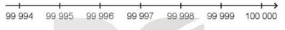  + Số liền sau của số 99 999 là số nào? | - HS lắng nghe  + 10 khối ( 10 hàng)  + HS lắng nghe  + HS lắng nghe  + Số 100 000
3. Thực hành
- Mục tiêu:
+ Biết cách phân tích cấu tạo số, cách đọc và cách viết các số có năm chữ số và số 100 000
+ Làm quen với cách làm tròn số và làm tròn được một số đến hàng nghìn và hàng chục nghìn.
- Cách tiến hành:
Bài 1. Chọn số thích hợp với cách đọc (Làm việc cá nhân).  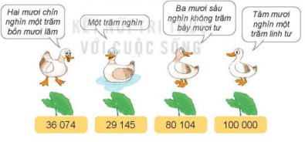  - GV yêu cầu HS làm CN  - GV tổ chức cho HS chơi TC: Tìm nhà cho vịt  + Trời bất ngờ đổ cơn mưa, những chú vịt cần tìm chỗ trú dưới những chiếc lá. Em hãy giúp các chú vịt này chạy để trú mưa nhé!  - GV tổ chức nhận xét  - GV nhận xét, tuyên dương.  Chốt: Tìm cách đọc thích hợp với cách viết các số tròn chục nghìn  Bài 2. (Làm việc cá nhân).  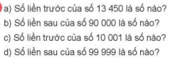  - GV yêu cầu HS làm CN  - GV tổ chức cho HS chia sẻ  - GV nhận xét, tuyên dương.  Chốt: Tìm các số liền trước hoặc liền sau của số cho trước theo yêu cầu  Bài 3. Số (Làm việc cá nhân).  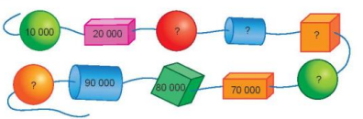  - GV yêu cầu HS làm bài  +Em có nhận xét gì về các số trên ?  + Các em phải sắp xếp theo thứ tự tăng dần  - GV tổ chức nhận xét  - GV nhận xét, tuyên dương. | - HS đọc yêu cầu  - HS chơi trò chơi  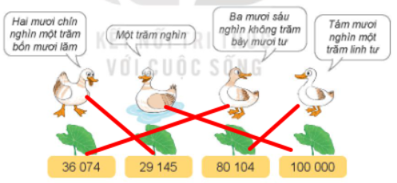  -HS nêu yêu cầu  - Đáp án: a. 13449  b. 90 001  c. 10 000  d. 100 000  - HS nhận xét, đối chiếu bài.  + HS đọc đề  + Các số trên đều là các số tròn chục nghìn  + HS trả lời: 30 000; 40 000; 50 000; 60 000, 100 000
3. Vận dụng.
- Mục tiêu:
+ Củng cố những kiến thức đã học trong tiết học để học sinh khắc sâu nội dung.
+ Vận dụng kiến thức đã học vào thực tiễn.
+ Tạo không khí vui vẻ, hào hứng, lưu luyến sau khi học sinh bài học.
- Cách tiến hành:
- GV tổ chức vận dụng bằng các hình thức như trò chơi Ai nhanh, ai đúng? để học sinh viết đúng số có 5 chữ số  + Bài tập:Tìm số liền trước và số liền sau của:  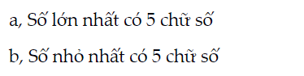  - Nhận xét, tuyên dương | - HS tham gia chơi TC để vận dụng kiến thức đã học vào làm BT.
4. Điều chỉnh sau bài dạy:
....................................................................................................................................
...................................................................................................................................
....................................................................................................................................

TOÁN
CHỦ ĐỀ 11: CÁC SỐ ĐẾN 100 000
Bài 59: LUYỆN TẬP (T3) – Trang 59
I. YÊU CẦU CẦN ĐẠT:
1. Năng lực đặc thù:
- Biết cách phân tích cấu tạo số, cách đọc và cách viết các số có năm chữ số và số 100 000.
- Làm quen với cách làm tròn số và làm tròn được một số đến hàng nghìn và hàng chục nghìn.
- Phát triển năng lực lập luận, tư duy toán học và năng lực giao tiếp toán học
2. Năng lực chung.
- Năng lực tự chủ, tự học: lắng nghe, trả lời câu hỏi, làm bài tập.
- Năng lực giải quyết vấn đề và sáng tạo: tham gia trò chơi, vận dụng.
- Năng lực giao tiếp và hợp tác: hoạt động nhóm.
3. Phẩm chất.
- Phẩm chất nhân ái: Có ý thức giúp đỡ lẫn nhau trong hoạt động nhóm để hoàn thành nhiệm vụ.
- Phẩm chất chăm chỉ: Chăm chỉ suy nghĩ, trả lời câu hỏi; làm tốt các bài tập.
- Phẩm chất trách nhiệm: Giữ trật tự, biết lắng nghe, học tập nghiêm túc.
II. ĐỒ DÙNG DẠY HỌC
- Kế hoạch bài dạy, bài giảng Power point.
- SGK và các thiết bị, học liệu phụ vụ cho tiết dạy.

III. HOẠT ĐỘNG DẠY HỌC
Hoạt động của giáo viên | Hoạt động của học sinh
1. Khởi động:
- Mục tiêu: + Tạo không khí vui vẻ, khấn khởi trước giờ học.
+ Kiểm tra kiến thức đã học của học sinh ở bài trước.
- Cách tiến hành:
- GV tổ chức trò chơi để khởi động bài học.  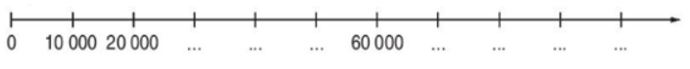  Viết các số sau thành tổng:  4000 + 600 + 30 + 1 = 7000 + 500 + 90 + 4 =  9000 + 900 + 90 + 9 = 90000 + 90 =  - GV Nhận xét, tuyên dương.  - GV dẫn dắt vào bài mới | - HS tham gia trò chơi  + 5 HS lên bảng làm bài  - HS lắng nghe.
2. Thực hành
- Mục tiêu:
+ Biết cách phân tích cấu tạo số, cách đọc và cách viết các số có năm chữ số và số 100 000
+ Làm quen với cách làm tròn số và làm tròn được một số đến hàng nghìn và hàng chục nghìn.
- Cách tiến hành:
Bài 1,2. (Làm việc cá nhân).  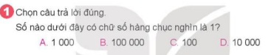  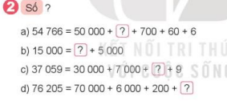  - GV yêu cầu HS làm CN  - GV tổ chức cho HS báo cáo  - GV tổ chức nhận xét  - GV nhận xét, tuyên dương.  * BT2 : Củng cố kĩ năng phân tích cấu tạo số  Bài 3. (Làm việc cá nhân).  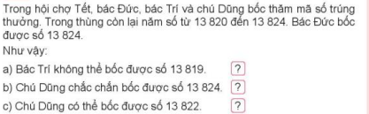  - GV yêu cầu HS làm CN  - GV hướng dẫn: Chúng ta có 5 số từ 13 820 đến 13 824: 13 820, 13 821, 13 822, 13 823, 13 824.  Do bác Đức bốc được số 13 824 nên ta gạch số này đi. Vậy bác Trí không thể bốc được số 13 819 vì không có số này. Chú Dũng không bốc được số 13 824 vì bác Đức bốc được rồi.  - GV tổ chức cho HS chia sẻ  - GV nhận xét, tuyên dương.  Chốt: Củng cố kiến thức số có năm chữ số gắn với thực tế  Bài 4. Người ta đóng số lên các khung xe đạp. Các khung xe đạp đã được đóng số từ 1 đến 99 997. Hỏi ba khung xe tiếp theo sẽ được đóng số nào? (Làm việc cá nhân – nhóm 2).  - GV yêu cầu HS làm bài sau đó thảo luận nhóm 2  +GV viết các số từ 1 đến 99 997 vào tia số, sau đó để trống 3 số tiếp theo.  + Số liền sau của 99 997 là?  + Các em phải sắp xếp theo thứ tự tăng dần  - GV tổ chức nhận xét  - GV nhận xét, tuyên dương. | - HS đọc yêu cầu  + BT1 chọn đáp án: D  + BT2: a) 54 766 = 50 000 + 4 000 + 700 +60 + 6  b) 15 000 = 10 000 + 5 000  c) 37 059 = 30 000 + 7 000 + 50 + 9  d) 76 205 = 70 000 + 6 000 + 200 + 5  -HS nêu yêu cầu  - HS nói theo ý hiểu của mình  - Đáp án: a. Đ; b.S; c. Đ  - HS nhận xét, đối chiếu bài.  + HS đọc đề rồi thảo luận  + HS quan sát  + HS trả lời 99 998  Đáp án: 99 998, 99 999,  100 000
3. Vận dụng.
- Mục tiêu:
+ Củng cố những kiến thức đã học trong tiết học để học sinh khắc sâu nội dung.
+ Vận dụng kiến thức đã học vào thực tiễn.
+ Tạo không khí vui vẻ, hào hứng, lưu luyến sau khi học sinh bài học.
- Cách tiến hành:
- GV tổ chức vận dụng bằng các hình thức như trò chơi Ai nhanh, ai đúng? để học sinh viết đúng số có 5 chữ số  + Bài tập:Tìm số liền trước và số liền sau của số 99 999 ?  - Nhận xét, tuyên dương | - HS tham gia chơi TC để vận dụng kiến thức đã học vào làm BT.
4. Điều chỉnh sau bài dạy:
....................................................................................................................................
...................................................................................................................................
....................................................................................................................................
TOÁN
CHỦ ĐỀ 11: CÁC SỐ ĐẾN 100 000
Bài 59: LUYỆN TẬP (T4) – Trang 60
I. YÊU CẦU CẦN ĐẠT:
1. Năng lực đặc thù:
- Biết cách phân tích cấu tạo số, cách đọc và cách viết các số có năm chữ số và số 100 000.
- Làm quen với cách làm tròn số và làm tròn được một số đến hàng nghìn và hàng chục nghìn.
- Phát triển năng lực lập luận, tư duy toán học và năng lực giao tiếp toán học
2. Năng lực chung.
- Năng lực tự chủ, tự học: lắng nghe, trả lời câu hỏi, làm bài tập.
- Năng lực giải quyết vấn đề và sáng tạo: tham gia trò chơi, vận dụng.
- Năng lực giao tiếp và hợp tác: hoạt động nhóm.
3. Phẩm chất.
- Phẩm chất nhân ái: Có ý thức giúp đỡ lẫn nhau trong hoạt động nhóm để hoàn thành nhiệm vụ.
- Phẩm chất chăm chỉ: Chăm chỉ suy nghĩ, trả lời câu hỏi; làm tốt các bài tập.
- Phẩm chất trách nhiệm: Giữ trật tự, biết lắng nghe, học tập nghiêm túc.
II. ĐỒ DÙNG DẠY HỌC
- Kế hoạch bài dạy, bài giảng Power point.
- SGK và các thiết bị, học liệu phụ vụ cho tiết dạy.

III. HOẠT ĐỘNG DẠY HỌC
Hoạt động của giáo viên | Hoạt động của học sinh
1. Khởi động:
- Mục tiêu: + Tạo không khí vui vẻ, khấn khởi trước giờ học.
+ Kiểm tra kiến thức đã học của học sinh ở bài trước.
- Cách tiến hành:
- GV tổ chức trò chơi để khởi động bài học.  + Viết các số sau đây:  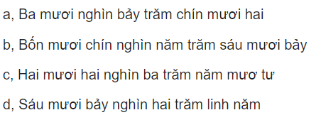  - GV Nhận xét, tuyên dương.  - GV dẫn dắt vào bài mới | - HS tham gia trò chơi  + 4 HS lên bảng làm bài  - HS lắng nghe.
2. Thực hành
- Mục tiêu:
+ Biết cách phân tích cấu tạo số, cách đọc và cách viết các số có năm chữ số và số 100 000
+ Làm quen với cách làm tròn số và làm tròn được một số đến hàng nghìn và hàng chục nghìn.
- Cách tiến hành:
Bài 1,2. (Làm việc cá nhân).  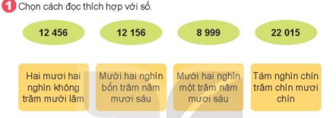  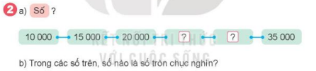  - GV yêu cầu HS làm CN  - GV tổ chức cho HS báo cáo  - GV tổ chức nhận xét  - GV nhận xét, tuyên dương.  * BT1: Củng cố cách đọc số  Bài 3. (Làm việc cá nhân).  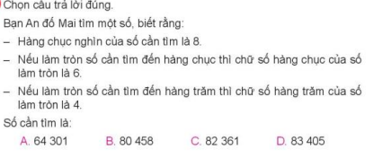  - GV yêu cầu HS làm CN  - GV hướng dẫn:  + Nếu hàng chục nghìn của số cần tìm là 8 thì đáp án A loại  + Nếu làm tròn số cần tìm đến hàng chục thì chữ số hàng chục của số làm tròn là 6 thì đáp án D loại  + Nếu làm tròn số cần tìm đến hàng trăm thì chữ số hàng trăm của số làm tròn là 4 thì đáp án C loại  - GV tổ chức cho HS chia sẻ  - GV nhận xét, tuyên dương.  Chốt: Củng cố kiến thức số có năm chữ số gắn với thực tế | - HS đọc yêu cầu  + BT1 HS làm vào phiếu  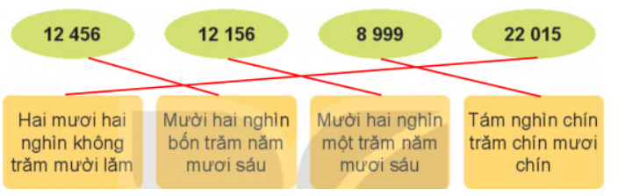  + BT2: a.Theo quy luật: Các số liền nhau hơn kém nhau 500 đơn vị  b. HS tìm số tròn chục nghìn:  10 000; 20 000; 30 000  -HS nêu yêu cầu  + HS lắng nghe  - HS nói theo ý hiểu của mình  - Đáp án: B  - HS nhận xét, đối chiếu bài.
3. Vận dụng.
- Mục tiêu:
+ Củng cố những kiến thức đã học trong tiết học để học sinh khắc sâu nội dung.
+ Vận dụng kiến thức đã học vào thực tiễn.
+ Tạo không khí vui vẻ, hào hứng, lưu luyến sau khi học sinh bài học.
- Cách tiến hành:
- GV tổ chức vận dụng bằng các hình thức như trò chơi Ai nhanh, ai đúng? để học sinh tìm đúng số liền trước và liền sau  + Bài tập:  Số liền trước Số đã cho Số liền sau  31 653 31 654 31 655  23 789  40107  62 180  75 699  99 999  - Nhận xét, tuyên dương | - HS tham gia chơi TC để vận dụng kiến thức đã học vào làm BT.  - HS tham gia chơi
4. Điều chỉnh sau bài dạy:
....................................................................................................................................
...................................................................................................................................
....................................................................................................................................
---------------------------------------------------------

TOÁN
CHỦ ĐỀ 11: CÁC SỐ ĐẾN 100 000
Bài 60: SO SÁNH CÁC SỐ TRONG PHẠM VI 100 000 (T1) – Trang 61

I. YÊU CẦU CẦN ĐẠT:
1. Năng lực đặc thù:
- Nhận biết được cách so sánh hai số và so sánh được hai số trong phạm vi 100 000.
- Xác định được số lớn nhất hoặc số bé nhất trong một nhóm có không quá 4 số (trong phạm vi 100 000).
- Thực hiện được việc sắp xếp các số theo thứ tự (từ bé đến lớn hoặc ngược lại) trong một nhóm có không quá 4 số (trong phạm vi 100 000).
- Phát triển năng lực lập luận, tư duy toán học và năng lực giao tiếp toán học
2. Năng lực chung.
- Năng lực tự chủ, tự học: lắng nghe, trả lời câu hỏi, làm bài tập.
- Năng lực giải quyết vấn đề và sáng tạo: tham gia trò chơi, vận dụng.
- Năng lực giao tiếp và hợp tác: hoạt động nhóm.
3. Phẩm chất.
- Phẩm chất nhân ái: Có ý thức giúp đỡ lẫn nhau trong hoạt động nhóm để hoàn thành nhiệm vụ.
- Phẩm chất chăm chỉ: Chăm chỉ suy nghĩ, trả lời câu hỏi; làm tốt các bài tập.
- Phẩm chất trách nhiệm: Giữ trật tự, biết lắng nghe, học tập nghiêm túc.
II. ĐỒ DÙNG DẠY HỌC
- Kế hoạch bài dạy, bài giảng Power point.
- SGK và các thiết bị, học liệu phụ vụ cho tiết dạy.

III. HOẠT ĐỘNG DẠY HỌC
Hoạt động của giáo viên | Hoạt động của học sinh
1. Khởi động:
- Mục tiêu: + Tạo không khí vui vẻ, khấn khởi trước giờ học.
+ Kiểm tra kiến thức đã học của học sinh ở bài trước.
- Cách tiến hành:
- GV tổ chức trò chơi để khởi động bài học.  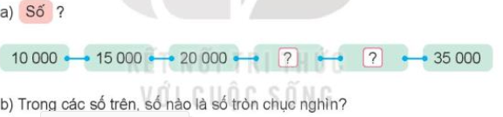- GV Nhận xét, tuyên dương.  - GV dẫn dắt vào bài mới | - HS tham gia trò chơi  +HS trả lời  +HS trả lời  - HS lắng nghe.
2. Khám phá
- Mục tiêu:
- Nhận biết được cách so sánh hai số và so sánh được 2 số trong phạm vi 100 000.
- Cách tiến hành:
- GV hỏi HS:  + Em có biết xã (phường) em ở có khoảng bao nhiêu người không?  + Còn sổ người ở quận (huyện) em đang sống thì sao?  - G V dẫn dắt vào tình huống được đưa ra trong SGK: Tình huổng dẫn đến yêu cầu so sánh hai sổ 41 217 và 46 616.  - Trên cơ sở so sánh các số trong phạm vi 10 000, GV nhắc cho HS quy tắc so sánh các số trong phạm vi 100 000. Cụ thể:  + Số nào cỏ nhiều chữ sổ hơn thì lớn hơn. Số nào có ít chữ số hơn thì bé hơn.  + Nếu hai số có số chữ số bằng nhau thì so sánh từng cặp chữ số ở cùng một hàng kể từ trái qua phải.  + Nếu hai sổ có tất cả các cặp chữ số ờ từng hàng đéu bằng nhau thi hai số đó bằng nhau. | - HS nêu  - HS lắng nghe tình huống  - HS nhắc lại quy tắc so sánh.  - Lắng nghe
3. Thực hành
- Mục tiêu:
+ HS ôn tập về so sánh hai sổ trong phạm vi 100 000.
- Cách tiến hành:
Bài 1,2. (Làm việc cá nhân).  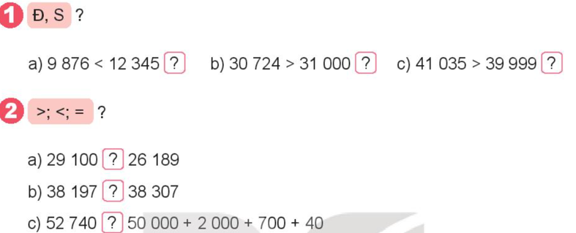  - G V có thể hỏi, đáp nhanh bài tập này mà không cần yêu cầu HS trình bày vào vở.  - GV tổ chức nhận xét, củng cố cách so sánh  - GV nhận xét, tuyên dương.  Bài 3: (Làm việc cá nhân)  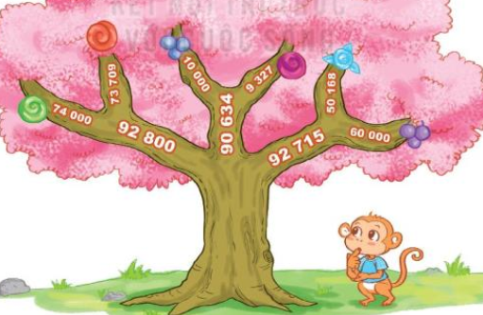- GV gọi HS đọc đề; HD:  + Tại ngã rẽ đầu tiên, bạn khỉ sẽ leo lên cành cây ghi số nào? Tại sao?  + Tại ngả rẽ tiếp theo, bạn khi sẽ leo lên cành cây ghi sổ nào? Tại sao?  + Bạn khi lấy được quả màu gì?  - Gọi HS HS nhận xét.  - GV nhận xét, tuyên dương. | - HS làm việc cá nhân.  - HS áp dụng quy tắc so sánh các sổ tự nhiên để xác định tính đúng, sai của mỗi phần ( BT1); điền dấu ( BT2).  - Nối tiếp nêu  - HS nhận xét, đối chiếu bài.  - HS nhận xét, đối chiếu bài.  - HS đọc đề;  - Trả lời.  Kết quả: Bạn khỉ sẽ lấy được quả màu xanh lá cây.
3. Vận dụng.
- Mục tiêu:
+ Củng cố những kiến thức đã học trong tiết học để học sinh khắc sâu nội dung.
+ Vận dụng kiến thức đã học vào thực tiễn.
+ Tạo không khí vui vẻ, hào hứng, lưu luyến sau khi học sinh bài học.
- Cách tiến hành:
- GV tổ chức vận dụng bằng các hình thức như trò chơi Ai nhanh, ai đúng? để học sinh nhận biết cách đặt tính và thực hiện tính cộng đúng  + Bài tập: Sắp xếp các số theo thứ tự từ lớn đến bé  - Nhận xét, tuyên dương | - HS tham gia chơi TC để vận dụng kiến thức đã học vào làm BT.
4. Điều chỉnh sau bài dạy:
....................................................................................................................................
...................................................................................................................................
....................................................................................................................................
_____________________________________________

